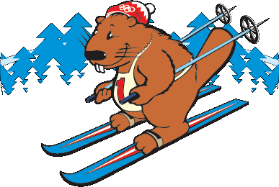
Приглашаем любителей лыжного спорта: взрослое население посёлка, учащихся школы, семьи с детьми принять участие в акции. Прокат лыж бесплатно.
Оргкомитет соревнований.

